«Наполним мир добротой»
06.10.2015
День пожилого человека уже закончился, но волонтёры Узловского района решили не прерывать приуроченную к нему акцию «Наполним мир добротой». Молодёжь оказывает пожилым людям помощь не только в социально-бытовом плане, но и поддерживает их добрым словом и вниманием.
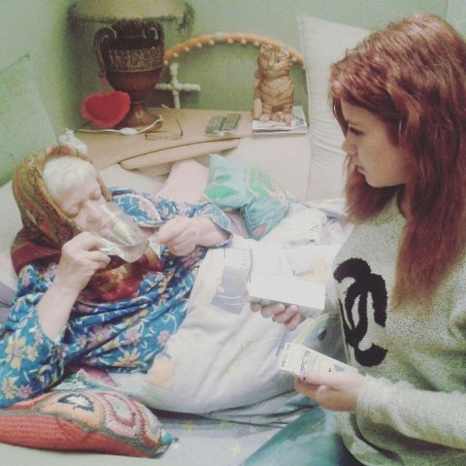
На прошедшей неделе волонтёры посетили Корсакову Татьяну Евгеньевну, Валуеву Клавдию Ивановну, Нагель Анатолия Степановича, Тимченко Ларису Григорьевну, Серёгину Раису Семёновну.

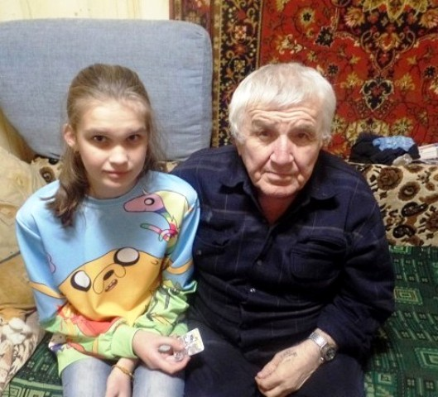

Ребята оказали помощь в уборке квартир и приусадебных участков, приобрели для своих подопечных продукты питания и лекарственные препараты.

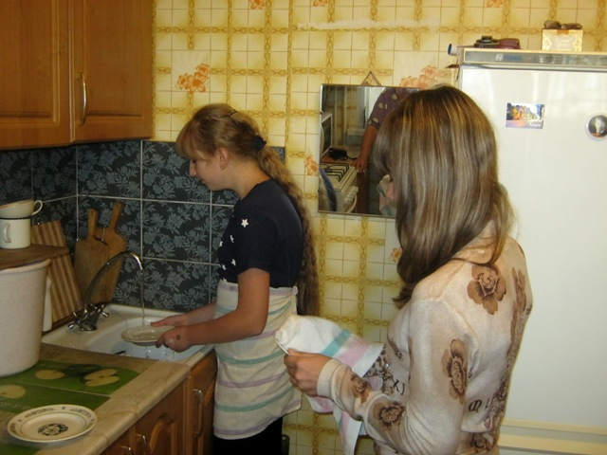

3 октября в ДК посёлка Партизан состоялось торжественное мероприятие, посвящённое Дню пожилых людей, на котором добровольцы подарили открытки гостям праздника открытки.

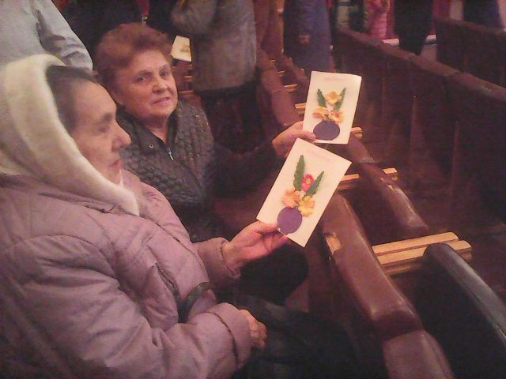

Помогая людям зрелого возраста, общаясь с ними, волонтёры обогащают свой внутренний мир и перенимают жизненный опыт, поскольку старость – это тот кладезь мудрости для ребят, которые стремятся к саморазвитию и росту.

